LAB 3
Video - (https://youtu.be/TIqWVvCnldc)
Video Phần 2 - (https://youtu.be/EZM_UoyMbak)
Video Phần 3 - (https://youtu.be/l61dPVveRfQ)

- Nguồn tải và cách dựng môi trường
Bước 1: Cấu hình
Kiểm tra môi trường vmware
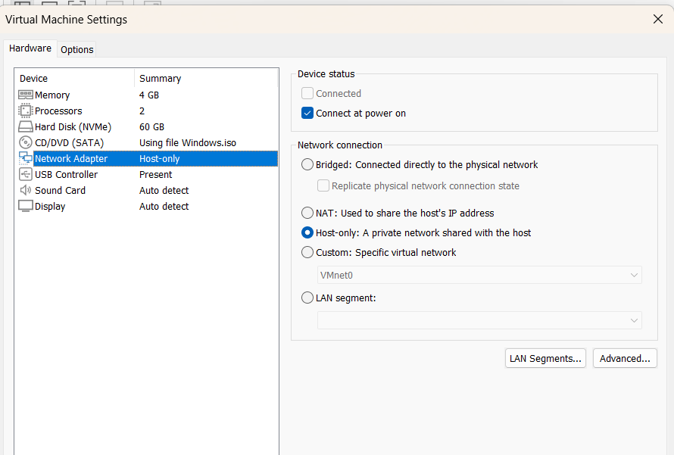
Đặt tên snapshot
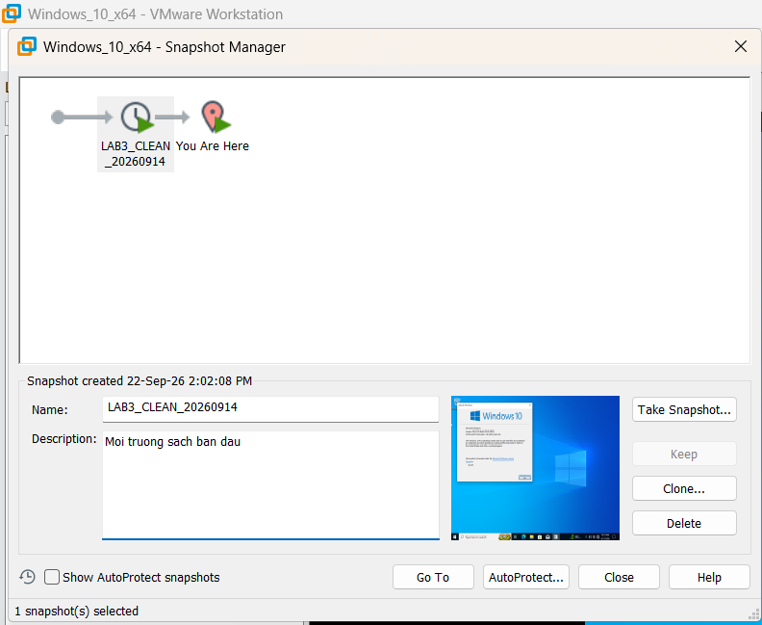
Bước 2: Tạo cấu trúc thư mục
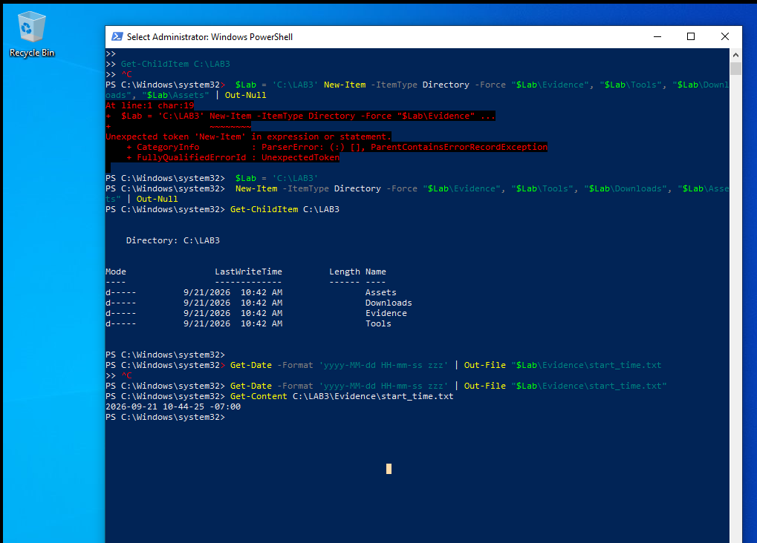
Bước 3: Giải nén tệp data
#Lệnh kiểm tra mã băm
Get-FileHash C:\LAB3\Downloads\LAB3_Threats_Assets.zip -Algorithm SHA256
#Lệnh giải nén
Expand-Archive C:\LAB3\Downloads\LAB3_Threats_Assets.zip -DestinationPath C:\LAB3 -Force
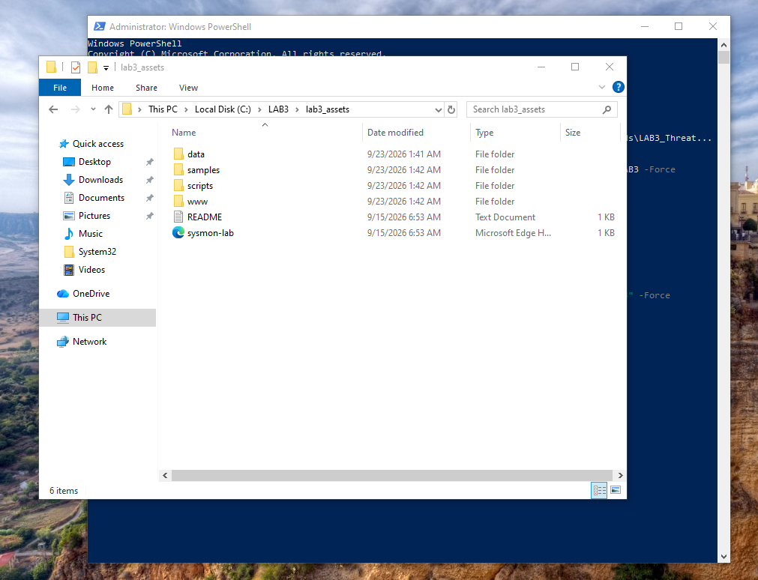
Bước 4. Cài Python 3.14.7 và Wireshark 4.6.8.
$D = 'C:\LAB3\Downloads'

# Tải bộ cài Python (bản 64-bit chính thức)
Invoke-WebRequest 'https://www.python.org/ftp/python/3.12.2/python-3.12.2-amd64.exe' -OutFile "$D\python-installer.exe"

# Tải bộ cài Wireshark
Invoke-WebRequest 'https://2.na.dl.wireshark.org/win64/Wireshark-win64-4.2.4.exe' -OutFile "$D\wireshark-installer.exe"

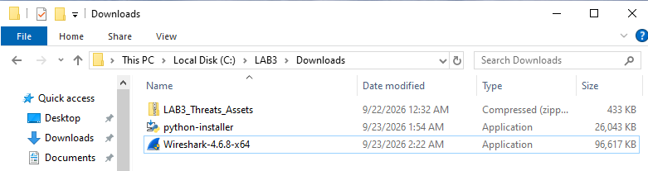

Tải và giải nén bộ Sysinternals

$D='C:\LAB3\Downloads'; $T='C:\LAB3\Tools'

Invoke-WebRequest 'https://download.sysinternals.com/files/Sysmon.zip' -OutFile "$D\Sysmon.zip"
Invoke-WebRequest 'https://download.sysinternals.com/files/Autoruns.zip' -OutFile "$D\Autoruns.zip"
Invoke-WebRequest 'https://download.sysinternals.com/files/ProcessExplorer.zip' -OutFile "$D\ProcessExplorer.zip"

Expand-Archive "$D\Sysmon.zip" -DestinationPath "$T\Sysmon" -Force
Expand-Archive "$D\Autoruns.zip" -DestinationPath "$T\Autoruns" -Force
Expand-Archive "$D\ProcessExplorer.zip" -DestinationPath "$T\ProcessExplorer" -Force

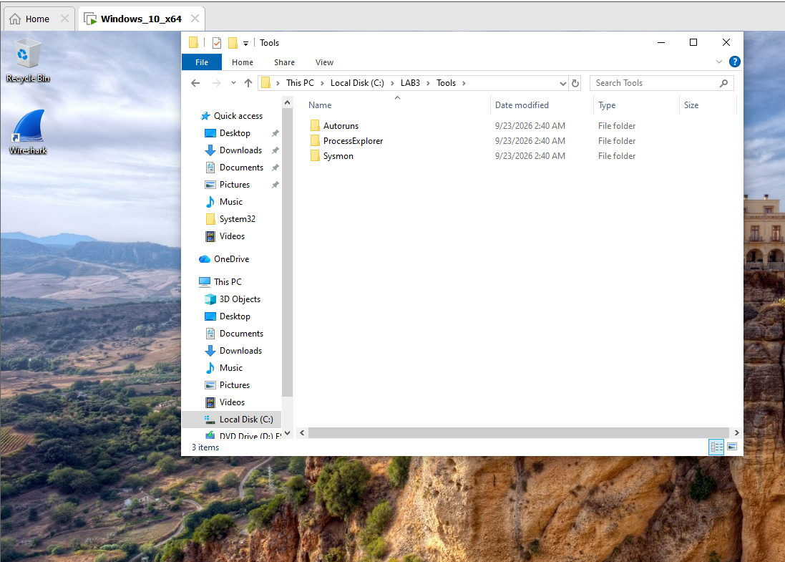
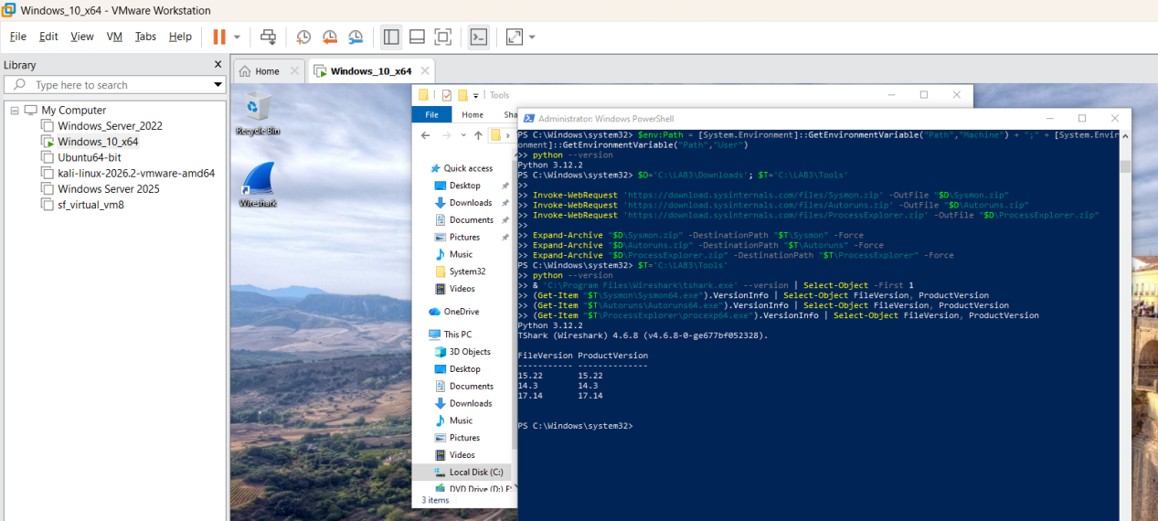
Thực hành
Baseline trước khi tạo tình huống
Lệnh
$E='C:\LAB3\Evidence'; $T='C:\LAB3\Tools'

# 1. Trạng thái kết nối và port mở ban đầu
Get-NetTCPConnection | Where-Object State -eq 'Listen' |
Select-Object LocalAddress, LocalPort, OwningProcess |
Sort-Object LocalPort |
Export-Csv "$E\H3_baseline_ports.csv" -NoTypeInformation

# 2. Danh sách tiến trình đang chạy ban đầu
Get-Process |
Select-Object Id, ProcessName, Path, CPU, WorkingSet64 |
Sort-Object WorkingSet64 -Descending |
Export-Csv "$E\H3_baseline_processes.csv" -NoTypeInformation

# 3. Quét các điểm tự khởi động (Autoruns)
& "$T\Autoruns\autorunsc64.exe" -accepteula -a * -c -h > "$E\H3_baseline_autoruns.csv"

# 4. Hiển thị tóm tắt ra màn hình để đối chiếu
Write-Host "=== BASELINE PORT DANG LANG NGHE ===" -ForegroundColor Green
Import-Csv "$E\H3_baseline_ports.csv" | Format-Table -AutoSize

Write-Host "=== TOP 5 TIEN TRINH CHIEM BO NHO NHAT ===" -ForegroundColor Green
Import-Csv "$E\H3_baseline_processes.csv" | Select-Object -First 5 | Format-Table -AutoSize

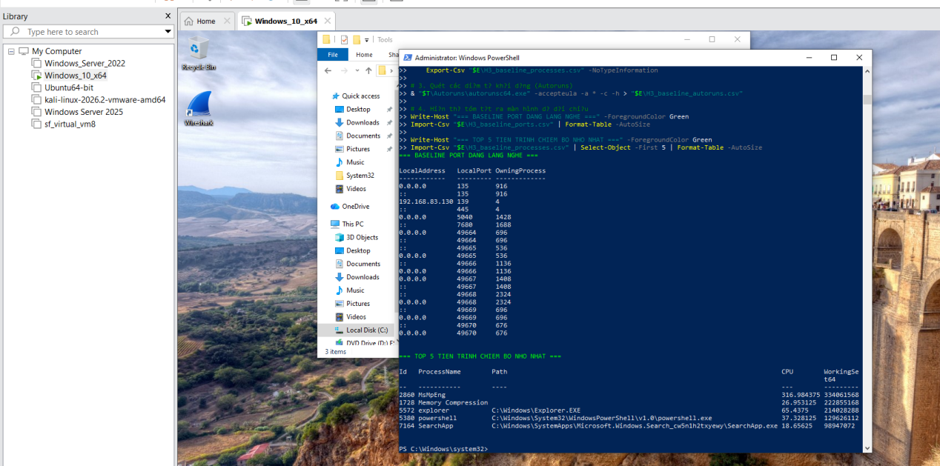
Kiểm tra trong thư mục Evidence
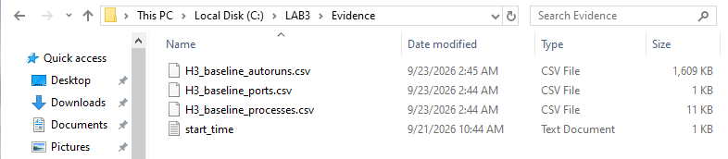

- Tình huống 1 – Xác định tài sản, lỗ hổng, mối đe dọa và rủi ro
Sinh viên lập risk register trước khi thao tác kỹ thuật. Mỗi hàng phải gắn với một tài sản của chính VM lab và chỉ ra mối quan hệ Asset → Vulnerability → Threat → Risk → Control. Sau đó phân loại nguồn đe dọa theo năm nhóm trong bài học.

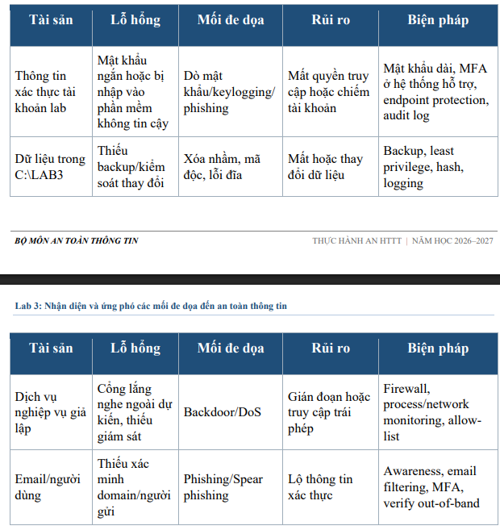

- Tình huống 2 – Mã độc: kiểm chứng chu trình phát hiện bằng EICAR
Cài đặt dịch vụ Sysmon

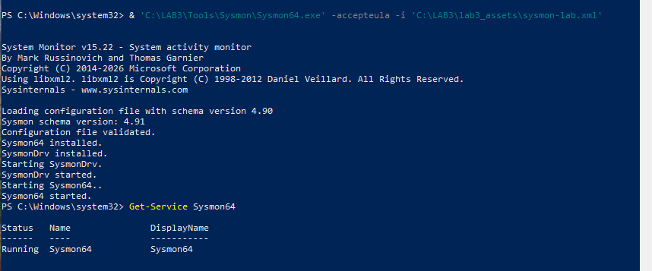
- Tạo tệp kiểm thử EICAR tiêu chuẩn
Chuỗi EICAR là chuỗi chuẩn quốc tế dùng để kiểm thử phần mềm diệt virus mà không gây hại cho hệ thống. Chạy lệnh sau để ghi chuỗi này vào thư mục samples:
$eicar_string = 'X5O!P%@AP[4\PZX54(P^)7CC)7}$EICAR-STANDARD-ANTIVIRUS-TEST-FILE!$H+H*'
Set-Content -Path 'C:\LAB3\lab3_assets\samples\eicar.com' -Value $eicar_string -NoNewline
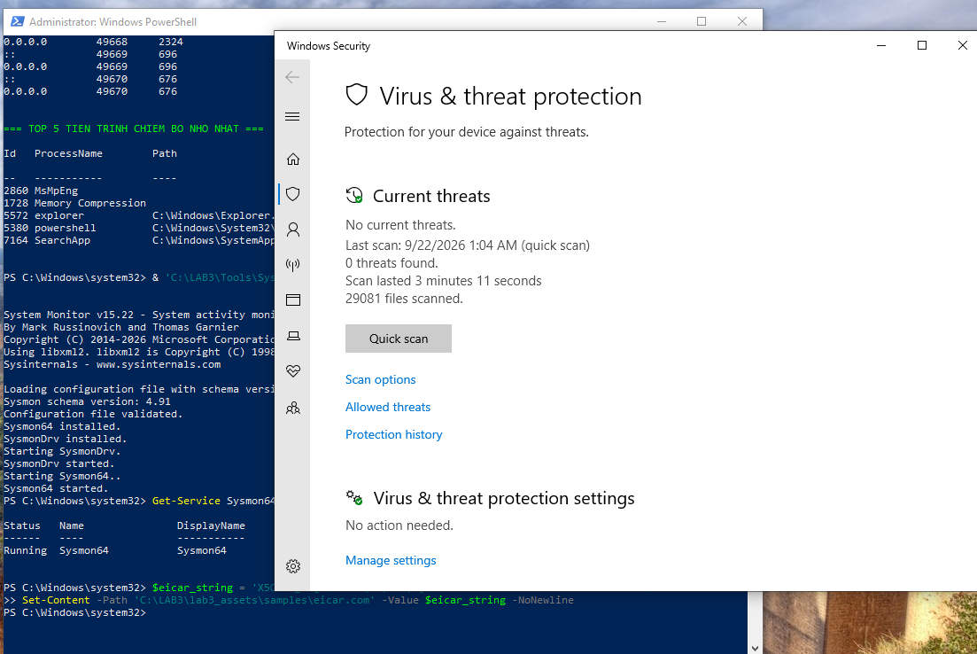
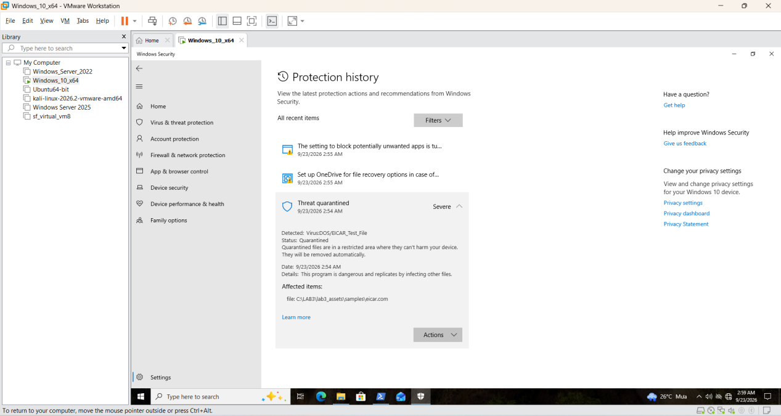
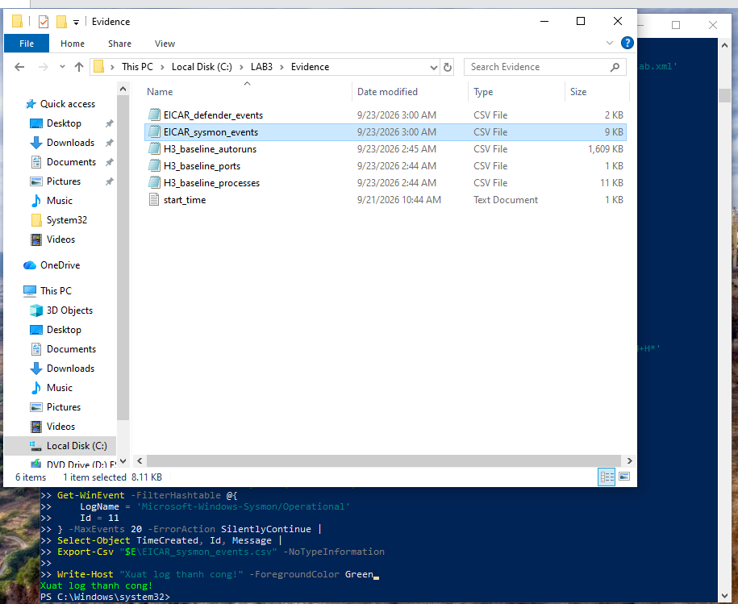
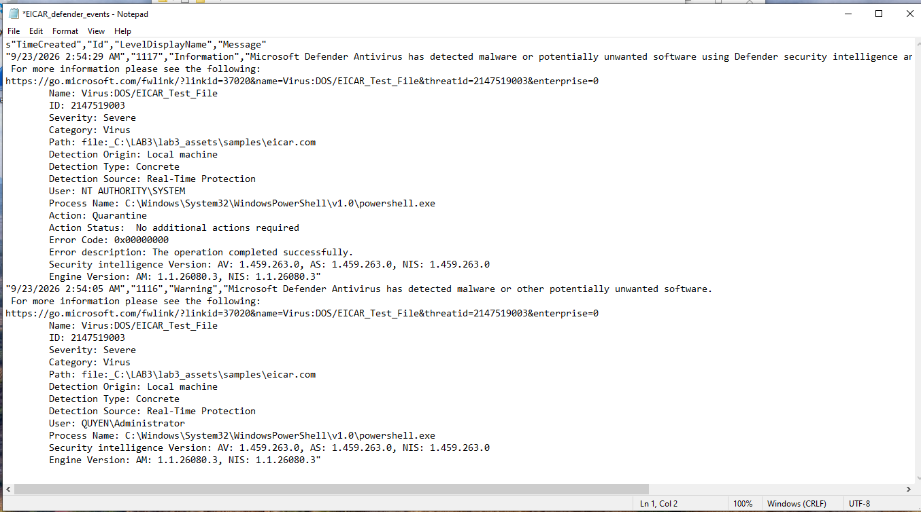
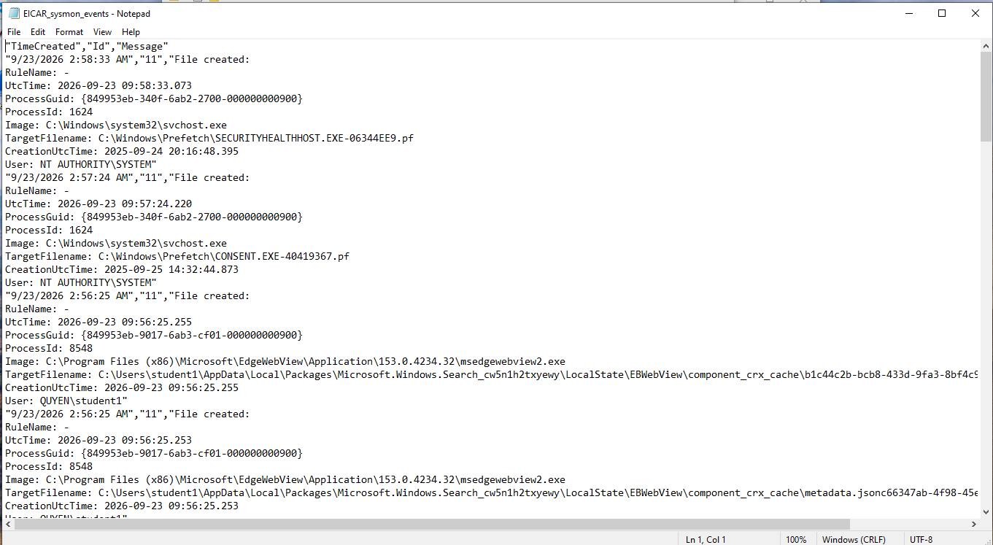
- Tình huống 3 – Tấn công mật khẩu và nguy cơ keylogging
** Kiểm tra cơ chế khởi động (Persistence)
Tạo khóa khởi động giả lập trong Registry
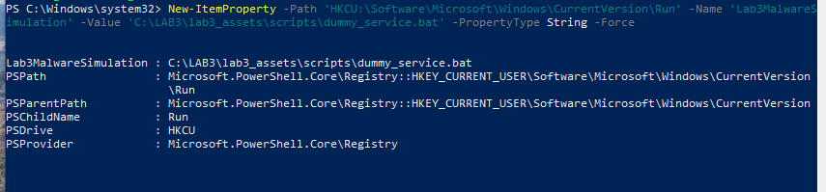

Khởi chạy công cụ Autoruns: Start-Process "C:\LAB3\Tools\Autoruns\Autoruns64.exe"
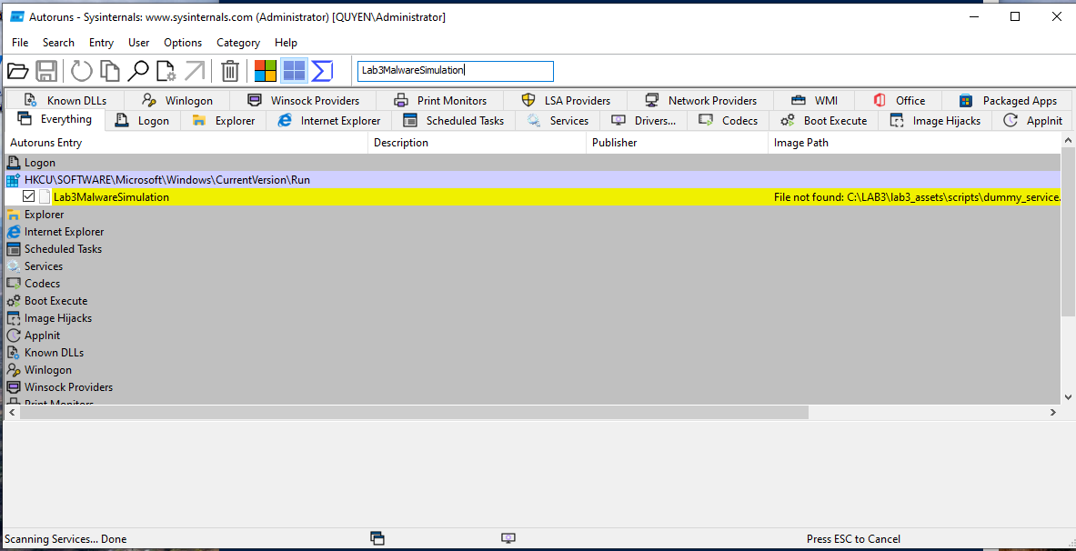
Xuất log
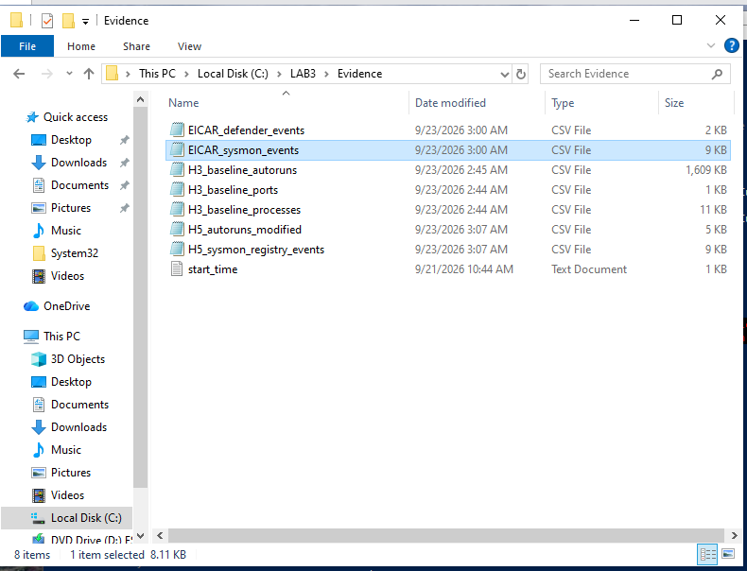
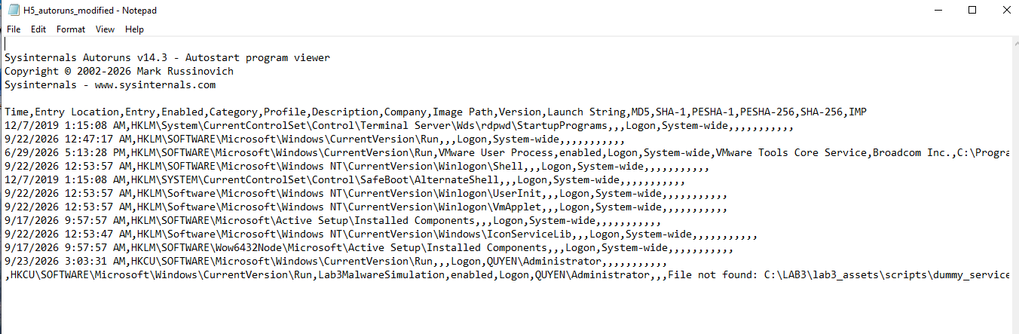
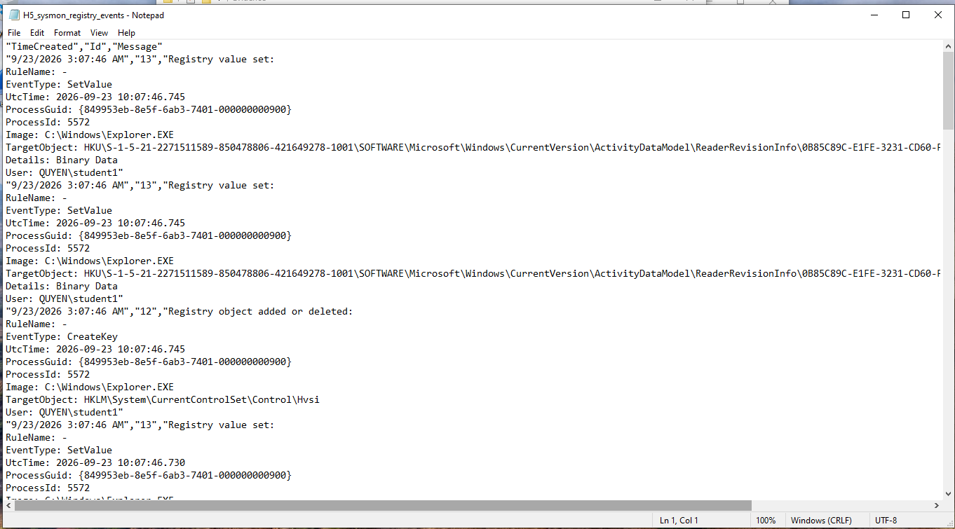

Bước 1: Bật chính sách Audit Logon và tạo người dùng
chạy lệnh bật audit kiểm toán đăng nhập:
auditpol /set /subcategory:{0CCE9215-69AE-11D9-BED3-505054503030} /success:enable /failure:enable
tạo mật khẩu và tài khoản
$pw = Read-Host 'Nhap mat khau chi dung cho LAB3' -AsSecureString
tạo người dùng và kiểm tra:
New-LocalUser -Name 'lab3user' -Password $pw -FullName 'LAB3 Test User' -Description 'Temporary account for authentication logging lab'
Get-LocalUser -Name 'lab3user'
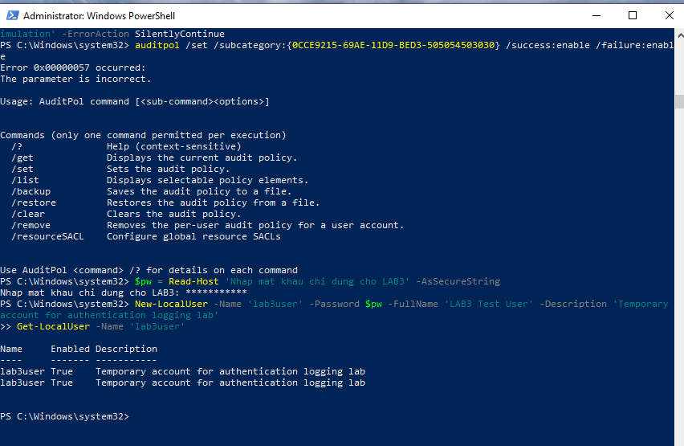
Bước 2: Sinh sự kiện đăng nhập thành công (Event 4624 / 4648)
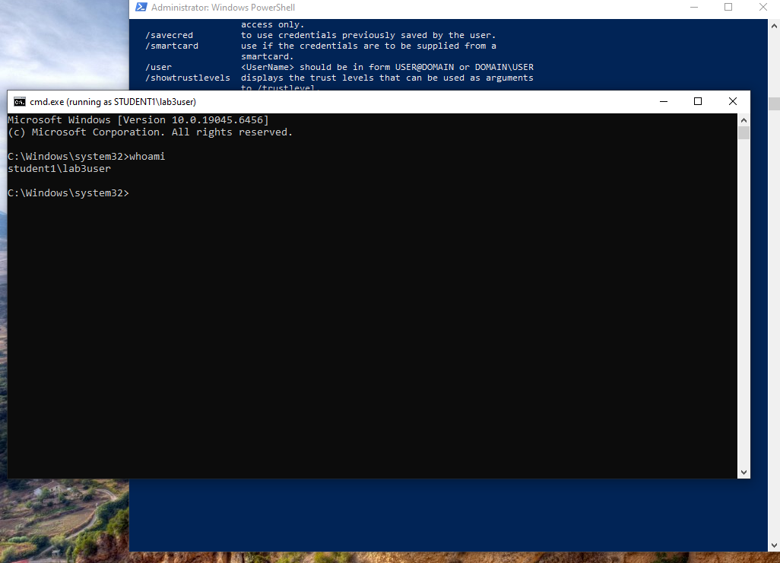
Kiểm tra event
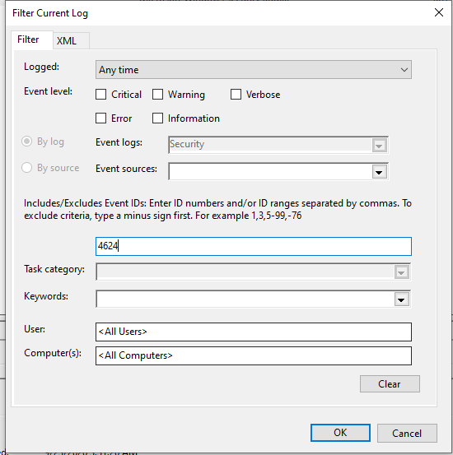
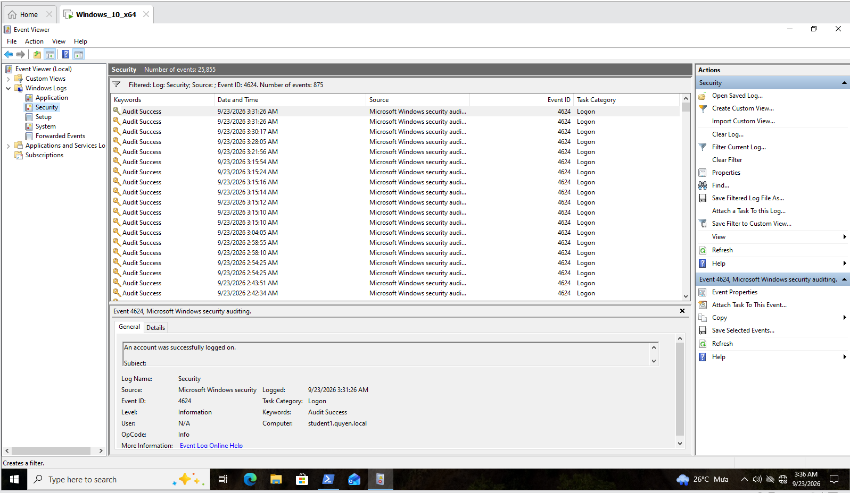
Event 4625
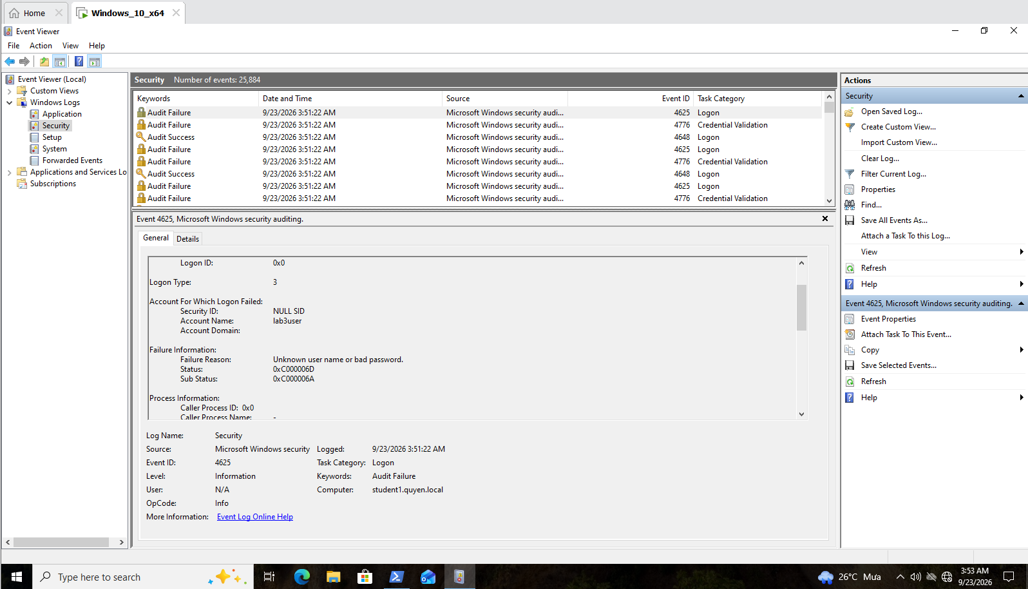
Event 4846
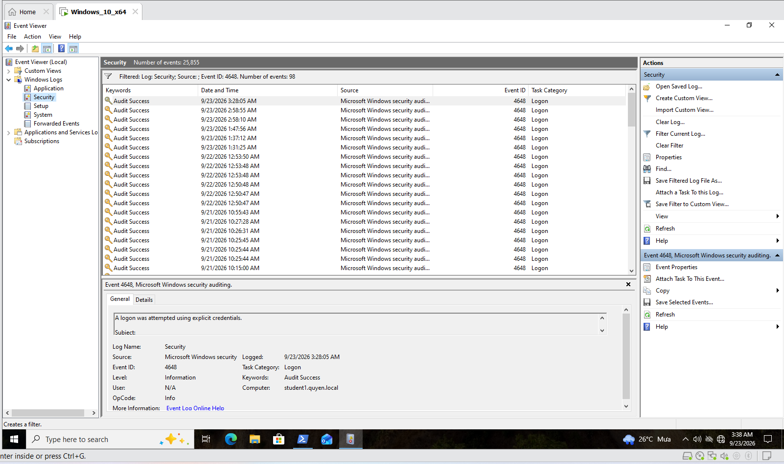

In log
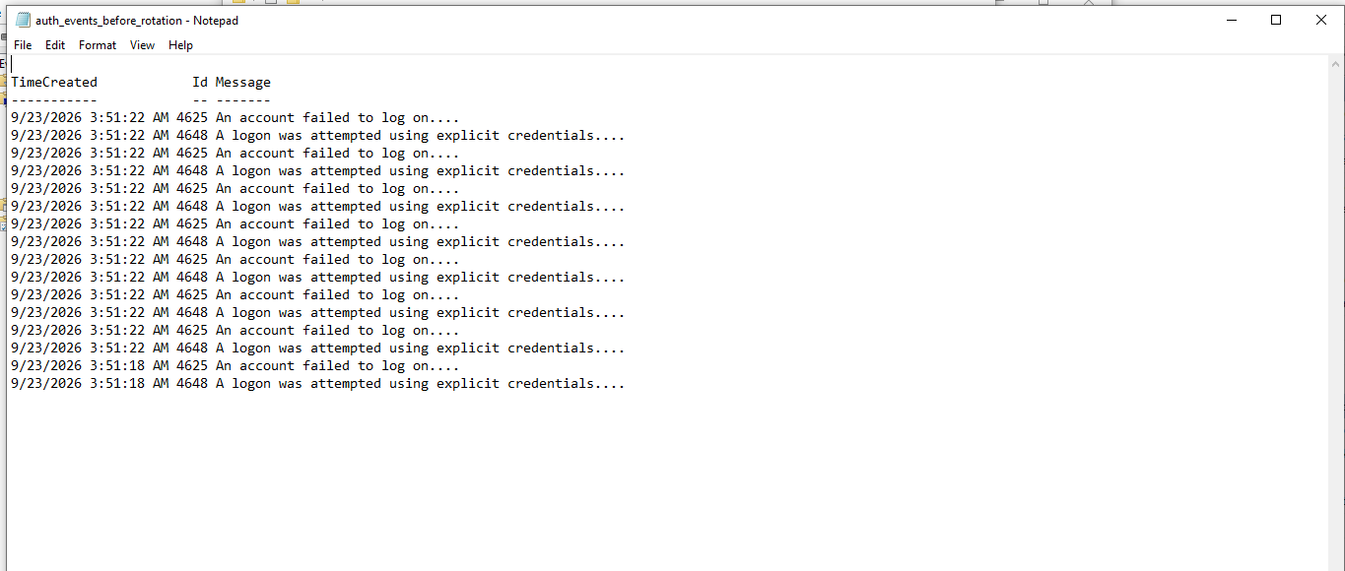
Bước 6. Đổi mật khẩu của lab3user và kiểm chứng
net user lab3user "Complex#Pass_2026!Secure"
- Tình huống 4 – Backdoor: nhận diện persistence và dịch vụ lắng nghe không được phê duyệt
Cấu hình Sysmon và xuất baseline Autoruns
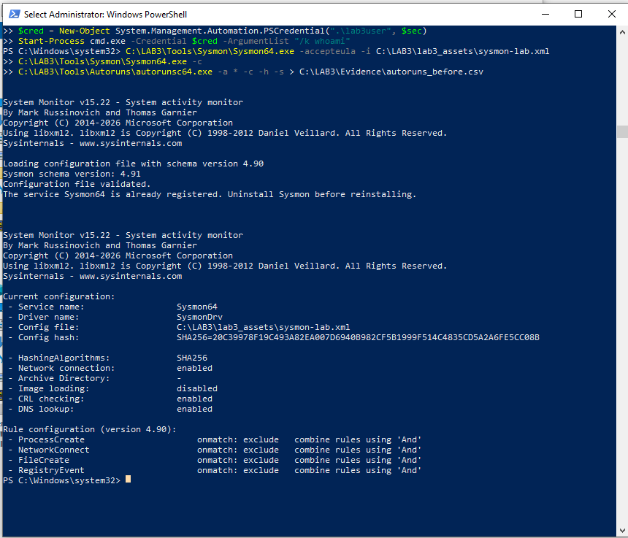
Start-Process eventvwr.msc -Verb RunAs
Bước 1. Mở Event Viewer để xác nhận Sysmon. Win+R > eventvwr.msc > Applications and Services Logs > Microsoft > Windows > Sysmon > Operational. Tạo một tiến trình Notepad rồi refresh; phải thấy Event ID 1.
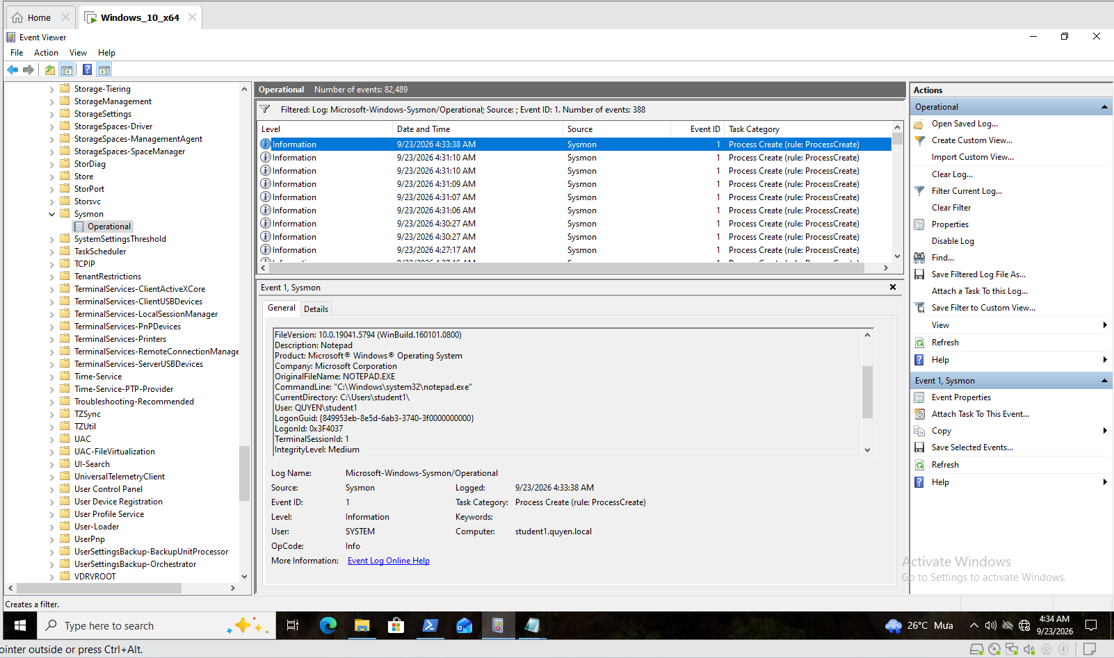
4.2. Tạo persistence lành tính và kiểm tra sau logon
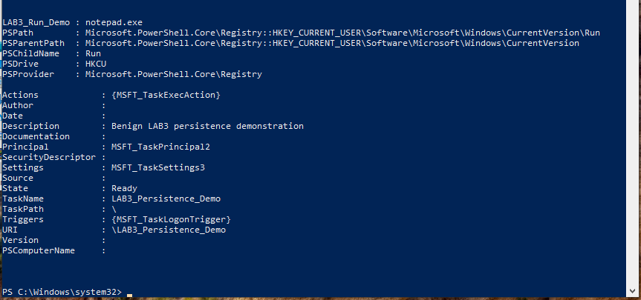
Bước 2. Mở Autoruns. Chạy C:\LAB3\Tools\Autoruns\Autoruns64.exe bằng Run as administrator > tab Logon. Tìm LAB3_Run_Demo. Kiểm tra cột Entry, Description, Publisher, Image Path và Timestamp; không xóa mục khác.
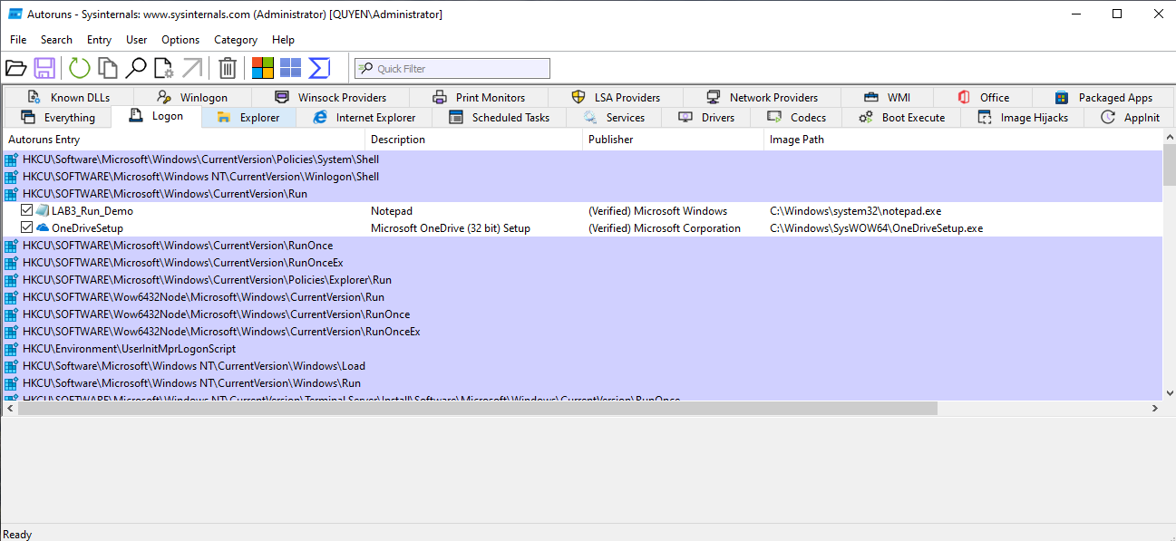
Xuất log
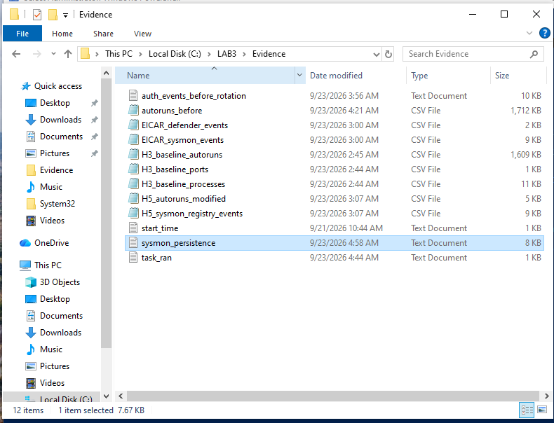
Bước 3. Truy vấn Sysmon cho Registry và process liên quan.
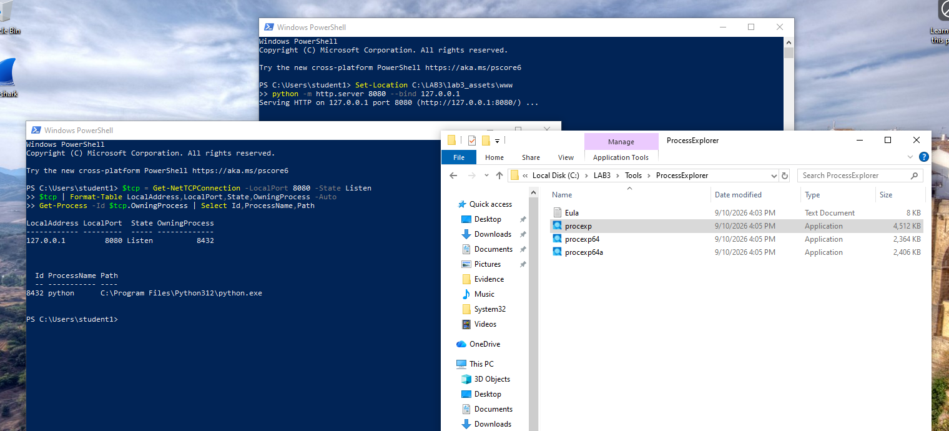
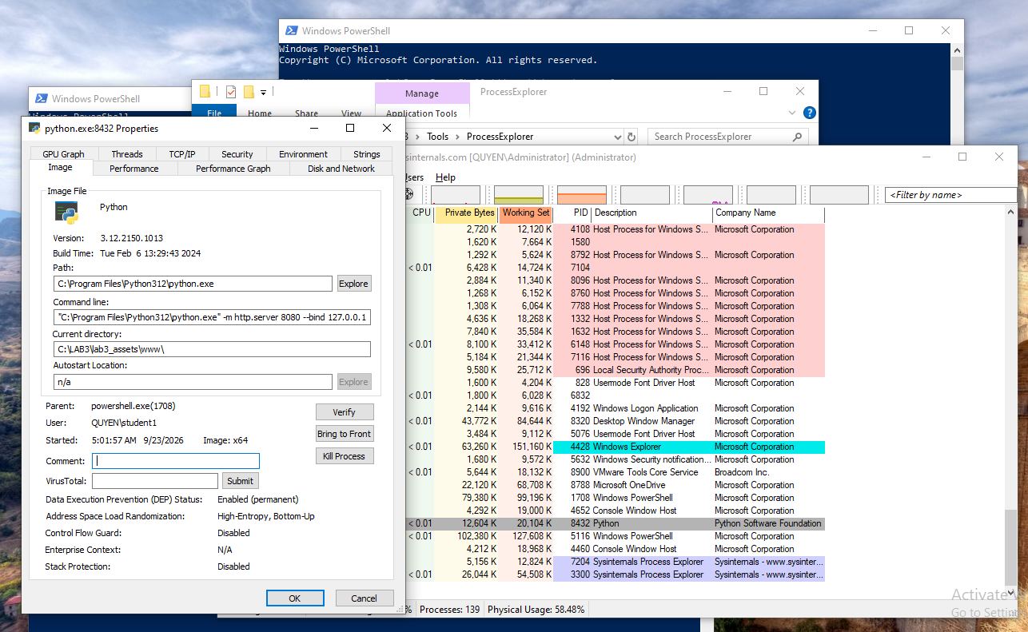

- Tình huống 5 – Sniffing, MITM và Spoofing: quan sát HTTP so với HTTPS
Bước 3. Trong Display Filter của Wireshark nhập bộ lọc bên dưới. Chọn packet HTTP GET và quan sát Request URI trong Packet Details.
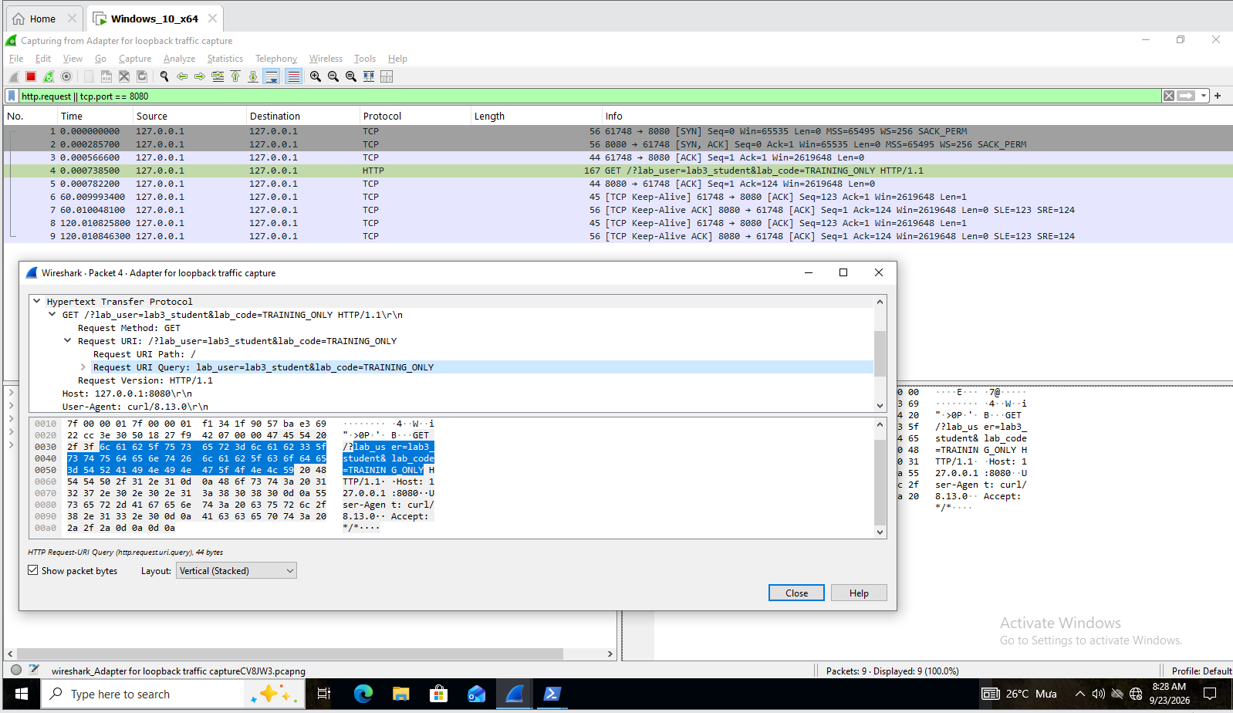
Bước 4. So sánh với HTTPS. Tạm chuyển VM sang NAT nếu cần Internet, bắt capture trên NIC hoạt động, rồi chạy lệnh dưới. Sau khi capture xong, chuyển VM về Host-only.
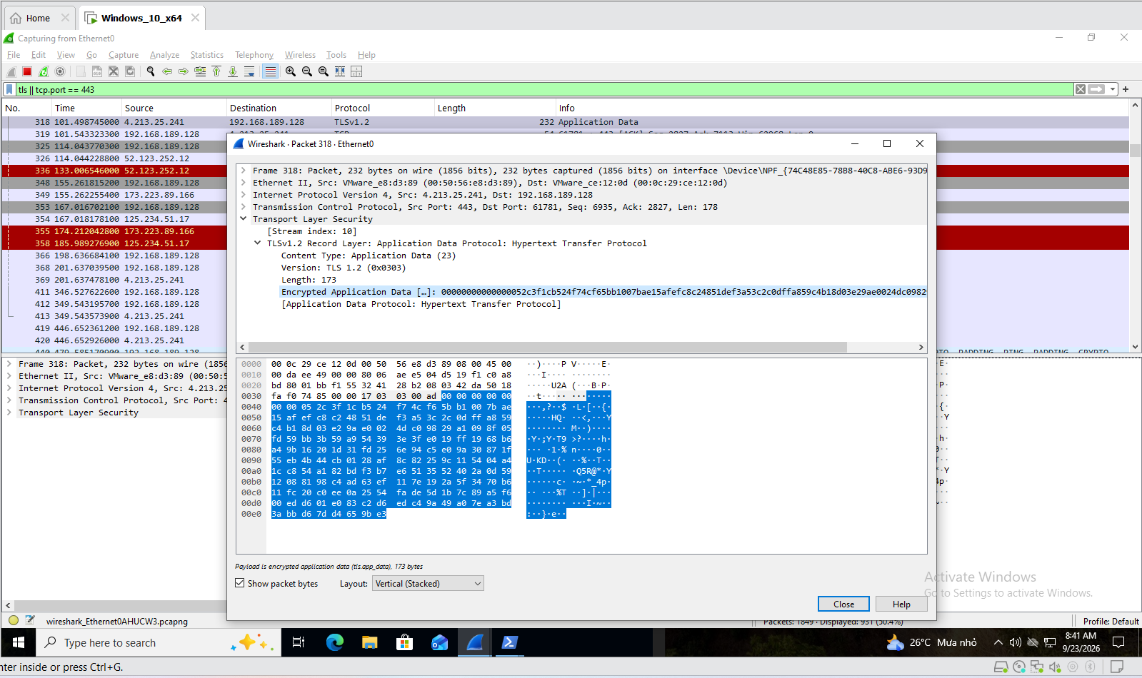

- Tình huống 6 – DoS, DDoS và Mail Bombing
Bước 1. Đảm bảo HTTP server 127.0.0.1:8080 của TH4 vẫn đang chạy. Mở Task Manager hoặc Process Explorer để quan sát python.exe. Bước 2. Chạy script có giới hạn 50 request, 5 worker. Script được hard-code 127.0.0.1:8080 và không nhận URL từ tham số.

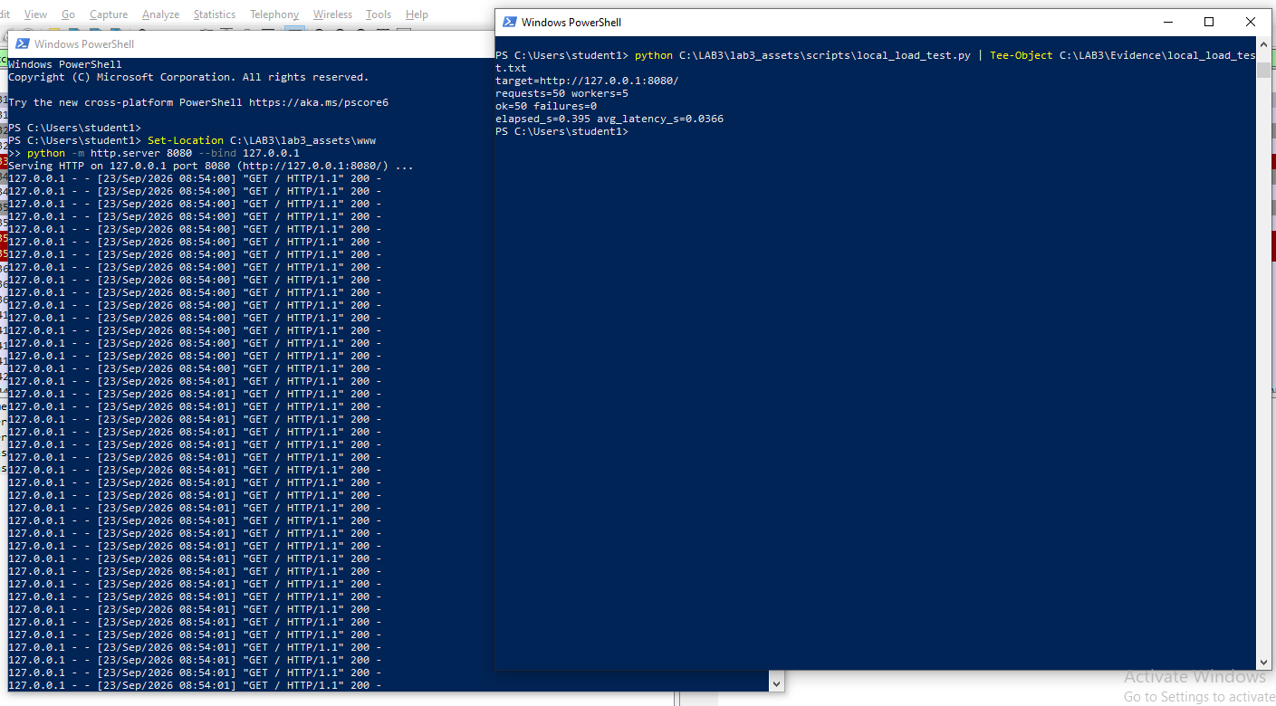
6.2. DDoS – phân tích dataset nguồn phân tán PowerShell – đếm nguồn trong dataset TEST-NET
6.3. Mail bombing – phân tích log email offline PowerShell – thống kê volume/sender; không gửi email
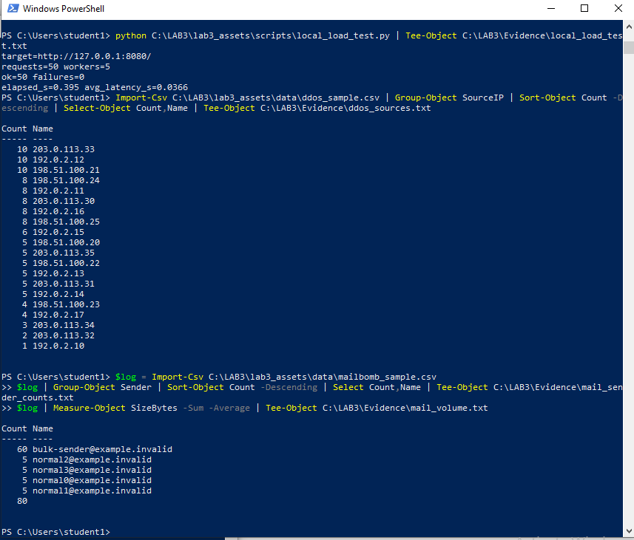
- Tình huống 7 – Social Engineering, Phishing và Spear Phishing
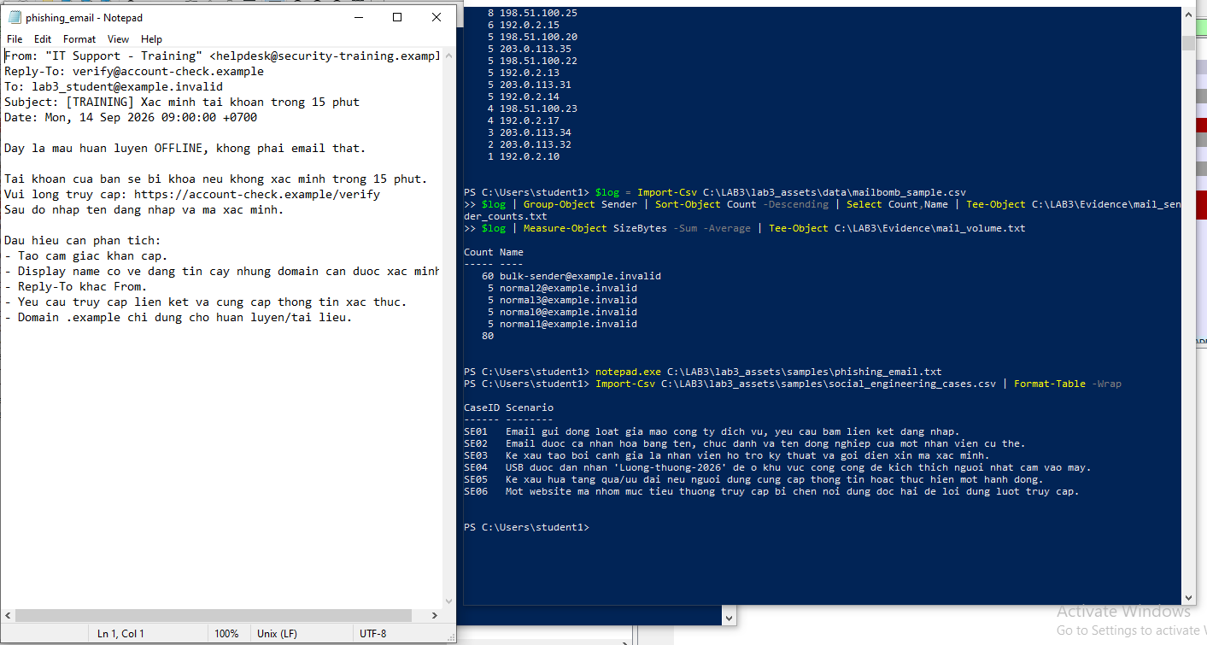
- Cô lập, cleanup, phục hồi và kiểm tra lại Chỉ cleanup sau khi đã thu đủ bằng chứng. Các lệnh dưới đây loại bỏ artefact do bài lab tạo; không xóa entry hệ thống khác.
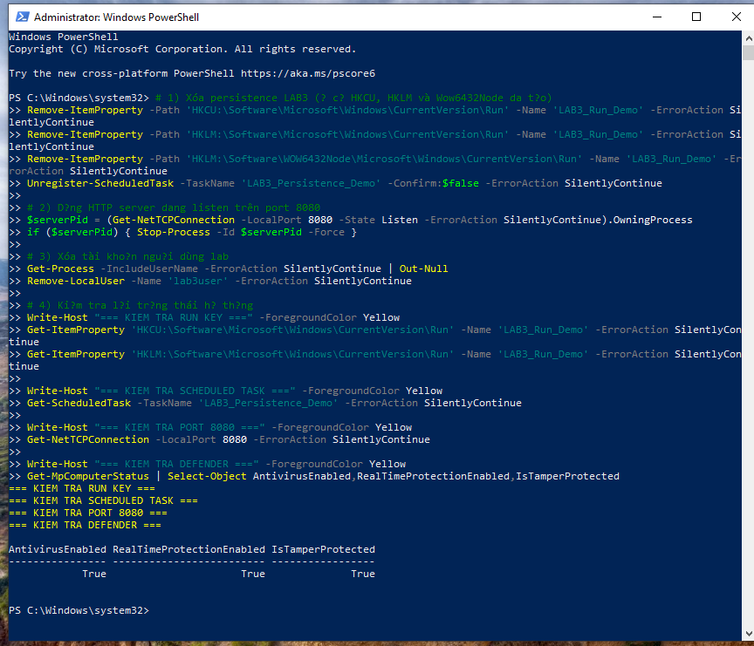
Lệnh 1: Thu baseline Autoruns sau cleanup và so sánh chênh lệch:
C:\LAB3\Tools\Autoruns\autorunsc64.exe -a * -c -h -s > C:\LAB3\Evidence\autoruns_after.csv
Compare-Object (Get-Content C:\LAB3\Evidence\autoruns_before.csv) (Get-Content C:\LAB3\Evidence\autoruns_after.csv) | Out-File C:\LAB3\Evidence\autoruns_diff.txt -Width 240
Lệnh 2: Tính mã băm SHA-256 niêm phong toàn bộ bằng chứng:
Get-ChildItem C:\LAB3\Evidence -File | Get-FileHash -Algorithm SHA256 | Export-Csv C:\LAB3\Evidence\evidence_sha256.csv -NoTypeInformation -Encoding UTF8
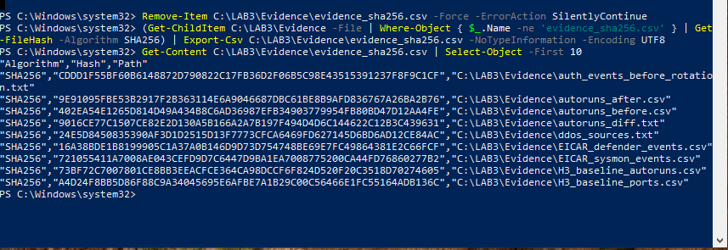

C. CÂU HỎI
1. Dùng một ví dụ từ VM của bạn để phân biệt Asset, Vulnerability, Threat, Risk và Attack. Không dùng cùng một câu mô tả cho Threat và Risk.
- Asset (Tài sản): Thông tin định danh và tài khoản người dùng (lab3user, student1) trên máy ảo.
- Vulnerability (Lỗ hổng): Cơ chế cho phép ghi key tự khởi động vào Registry nhánh người dùng (HKCU\...\Run) mà không cần đặc quyền Administrator.
- Threat (Mối đe dọa): Mã độc hoặc đối tượng tấn công tiềm năng muốn cài cắm backdoor để duy trì quyền kiểm soát hệ thống lâu dài.
- Risk (Rủi ro): Nguy cơ máy chủ bị chiếm quyền điều khiển trái phép kéo dài, dẫn đến rò rỉ dữ liệu nhạy cảm hoặc bị dùng làm bàn đạp tấn công mạng nội bộ, gây gián đoạn hoạt động.
- Attack (Cuộc tấn công): Hành động thực tế kẻ xấu tạo Run key LAB3_Run_Demo trỏ đến chương trình thực thi trái phép và thiết lập HTTP listener trên cổng 8080 để kết nối trái phép.
- Phân loại năm tình huống ở TH1 thành: hành động vô ý, hành động cố ý, thảm họa tự nhiên, lỗi kỹ thuật và lỗi quản lý. Giải thích tiêu chí phân loại.
- Hành động vô ý (Accidental): Nhân viên vô tình nhấn vào file đính kèm/đường link lạ hoặc gửi nhầm email nội bộ ra bên ngoài do thiếu chú ý.
- Hành động cố ý (Intentional): Kẻ tấn công cài cắm persistence (Run key / Scheduled Task) hoặc brute-force mật khẩu có chủ đích nhằm phá hoại/chiếm quyền.
- Thảm họa tự nhiên (Natural Disaster): Hỏa hoạn, lũ lụt, chập điện diện rộng làm sập phòng máy chủ trung tâm dữ liệu.
- Lỗi kỹ thuật (Technical Fault): Card mạng bị chập chờn, ổ cứng phân vùng lưu trữ bị bad sector đột ngột, lỗi phần mềm/driver gây crash hệ thống.
- Lỗi quản lý (Operational/Management Error): Không ban hành chính sách xoay vòng mật khẩu định kỳ, không cấp quyền theo nguyên tắc đặc quyền tối thiểu (Least Privilege).
- Tiêu chí phân loại: Dựa vào nguồn gốc phát sinh (con người, hệ thống, thiên nhiên) và tính chất chủ quan/khách quan (vô tình, có chủ đích ác ý hay do quy trình quản trị).
- EICAR trong TH2 chứng minh được điều gì về Defender và không chứng minh được điều gì về việc có malware thật trên máy?
- Chứng minh được: Microsoft Defender đang hoạt động bình thường, cơ chế phát hiện dựa trên chữ ký (Signature-based detection) và Real-Time Protection vẫn nhạy bén khi phát hiện chuỗi chuẩn EICAR và cách ly tệp ngay lập tức.
- Không chứng minh được: Không thể chứng minh máy tính an toàn trước các loại mã độc mới xuất hiện (Zero-day), mã độc đa hình (Polymorphic), mã độc không dùng file (Fileless) hoặc mã độc chưa có chữ ký nhận diện.
- Vì sao không được tắt Microsoft Defender/EDR để “cho mẫu chạy”? Nếu một phần mềm hợp lệ bị chặn trong doanh nghiệp, quy trình xử lý đúng nên gồm những bước nào?
- Không tắt vì: Tắt bảo vệ sẽ tạo điểm mù hoàn toàn (blind spot), làm mất khả năng bảo vệ hệ thống trước các mã độc khác đang tiềm ẩn, đồng thời phá vỡ các quy tắc tuân thủ an toàn thông tin.
- Quy trình xử lý phần mềm hợp lệ bị nhận diện nhầm (False Positive):
+ Cô lập & Phân tích: Giữ nguyên trạng thái cách ly; gửi tệp/hash lên môi trường Sandbox hoặc đội SOC/CERT để quét chuyên sâu.
+ Xác minh nguồn gốc: Kiểm tra chữ ký số (Digital Signature), nhà phát hành (Vendor) và tính toàn vẹn (hash SHA-256) của file.
+ Tạo ngoại lệ cục bộ có giới hạn: Cấu hình Exclusion dựa trên đường dẫn tệp cụ thể kèm mã băm (Hash-based Whitelist), không tạo ngoại lệ theo thư mục rộng.
+ Báo cáo Vendor: Báo cáo tệp cho Microsoft Security Intelligence để họ thẩm định và cập nhật lại tập signature gỡ bỏ False Positive trong các bản cập nhật sau.
- So sánh Brute Force Attack, Dictionary Attack và Key Logger Attack về dữ liệu đầu vào, cách phát hiện và biện pháp giảm thiểu.
Tiêu chí | Brute Force Attack | Dictionary Attack | Key Logger Attack
Dữ liệu đầu vào | Thử tuần tự tất cả các tổ hợp ký tự có thể (a-z, 0-9, ký tự đặc biệt). | Dùng danh sách từ điển các mật khẩu phổ biến (rockyou, danh sách rò rỉ). | Chuỗi phím bấm thực tế từ bàn phím do chính người dùng gõ.
Cách phát hiện | Theo dõi lượng Event ID 4625 (Logon Failure) tăng đột biến trong thời gian ngắn từ một IP/tài khoản. | Theo dõi chuỗi Event 4625 xuất hiện với tần suất đều đặn dựa theo danh sách từ ngữ. | Giám sát tiến trình lạ móc vào API hệ thống (SetWindowsHookEx), kiểm tra Autoruns/Sysmon Event ID 1.
Biện pháp giảm thiểu | Khóa tài khoản sau số lần nhập sai (Account Lockout Policy), cấu hình CAPTCHA, Rate-limiting. | Ép buộc chính sách mật khẩu phức tạp không chứa từ có nghĩa; chặn mật khẩu phổ biến. | Sử dụng bàn phím ảo (Virtual Keyboard), giải pháp EDR chống hook bàn phím, xác thực FIDO2/Passkey.

- Dùng Event ID 4624, 4625 và 4648 của chính VM để giải thích trạng thái xác thực trước và sau khi đổi mật khẩu của lab3user.
- Trước khi đổi mật khẩu (Mật khẩu cũ): Khi người dùng hoặc công cụ kiểm thử gửi mật khẩu ban đầu, hệ thống xác thực thành công và ghi nhận Event ID 4624 (An account was successfully logged on) kèm Logon Type tương ứng (như Type 2 hoặc Type 3).
- Sau khi đổi mật khẩu (Dùng mật khẩu cũ thử lại): Hệ thống từ chối đăng nhập và ghi nhận Event ID 4625 (An account failed to log on) với mã trạng thái phụ 0xC000006A (Sai mật khẩu) hoặc 0xC000006D (Thông tin xác thực không hợp lệ).
- Sau khi đổi mật khẩu (Dùng mật khẩu mới xác thực): Hệ thống ghi nhận lại Event ID 4624 thành công. Nếu người dùng dùng cơ chế xác thực ủy quyền hoặc chạy ứng dụng dưới danh tính khác, hệ thống sẽ phát sinh thêm Event ID 4648 (A logon was attempted using explicit credentials).
- Vì sao mật khẩu dài/phức tạp không tự ngăn được keylogging? Phân tích thêm vai trò và giới hạn của MFA, push MFA và FIDO2/passkey.
- Mật khẩu dài/phức tạp chỉ chống lại việc mò quét (brute-force); đối với keylogger nằm trực tiếp trên máy, dù mật khẩu dài bao nhiêu thì mọi thao tác gõ phím đều bị thu lại theo thời gian thực dưới dạng văn bản rõ.
- MFA thông thường (SMS/TOTP): Giúp chặn việc dùng mật khẩu đã lộ; tuy nhiên kẻ tấn công dùng Reverse Proxy Phishing vẫn có thể lừa người dùng nhập mã OTP để chiếm quyền phiên (Session Hijacking).
- Push MFA: Giúp người dùng phê duyệt nhanh bằng thông báo trên điện thoại; tuy nhiên dễ bị tấn công kiểu MFA Fatigue / Push Spam (kẻ tấn công gửi dồn dập hàng loạt thông báo ép người dùng bấm Accept).
- FIDO2 / Passkey: Khắc phục triệt để nhờ cơ chế ràng buộc mật mã học với tên miền trình duyệt (Origin-bound Cryptography). Khóa riêng không bao giờ được gửi đi hay gõ qua bàn phím nên keylogger không thể chặn bắt và không thể bị phishing qua domain giả mạo.
- Dựa trên TH4, một cổng đang Listen có đủ để kết luận có backdoor không? Hãy nêu tối thiểu bốn bằng chứng phải tương quan trước khi kết luận.
- Không đủ, vì nhiều ứng dụng hợp lệ của hệ điều hành hoặc phần mềm bên thứ ba (Web server, service RPC, database) thường xuyên mở cổng ở trạng thái Listen.
* 4 bằng chứng bắt buộc phải tương quan:
+ Tiến trình sở hữu (Process Identity): Tên file, thư mục thực thi (Path) và định danh PID của tiến trình đang mở cổng (ví dụ: tiến trình nằm trong thư mục tạm AppData hay Temp).
+ Chữ ký số (Digital Signature & Publisher): Tiến trình có được ký bởi nhà phát hành uy tín (Verified Microsoft/Third-party) hay không có chữ ký/bị lỗi chữ ký.
+ Tham số dòng lệnh (Command Line): Tham số khởi chạy có chứa câu lệnh bất thường (ví dụ: cmd.exe /c, powershell -enc, tham số reverse shell).
+ Cơ chế tự khởi động (Persistence): Tiến trình có được đăng ký tự chạy trong Registry Run, Scheduled Task hay Services hay không.
- Run value và Scheduled Task trong TH4 tạo persistence như thế nào? Vì sao phải kiểm tra tên, đường dẫn, publisher, command line và context thay đổi trước khi xóa một entry?
- Cơ chế:
+ Run key: Được nạp tự động mỗi khi người dùng đăng nhập vào Windows Explorer (explorer.exe đọc khóa và kích hoạt tiến trình).
+ Scheduled Task: Hoạt động thông qua tiến trình Taskschd.msc, có thể kích hoạt theo thời gian định kỳ hoặc khi có sự kiện (như lúc khởi động máy tính, lúc người dùng đăng nhập hệ thống).
- Vì sao phải kiểm tra kỹ trước khi xóa: Tránh xóa nhầm các tiến trình hợp lệ của hệ điều hành, driver phần cứng (như card đồ họa, card âm thanh) hoặc phần mềm doanh nghiệp, vì xóa sai có thể làm hỏng môi trường vận hành hoặc mất quyền điều khiển máy tính.
- So sánh DoS và DDoS bằng kết quả local_load_test.py và ddos_sample.csv. Vì sao DDoS khó chặn chỉ bằng một rule IP đơn giản?
- So sánh:
+ DoS (local_load_test.py): Toàn bộ tải phát sinh từ 1 nguồn duy nhất (127.0.0.1), số lượng request lớn dồn vào một điểm.
+ DDoS (ddos_sample.csv): Lưu lượng phát sinh từ rất nhiều IP phân tán (203.0.113.x, 192.0.2.x, 198.51.100.x), mỗi IP chỉ gửi một số lượng nhỏ request nhằm đánh lừa hệ thống phát hiện.
- Vì sao không thể chặn bằng một rule IP: Trong DDoS, số lượng IP tham gia có thể lên tới hàng chục nghìn máy (Botnet). Nếu chỉ chặn một vài IP, các bot khác vẫn tiếp tục làm sập hệ thống. Ngoài ra, việc chặn hàng loạt dải IP có thể dẫn đến chặn nhầm người dùng hợp lệ (Collateral Damage).
- Mail bombing ảnh hưởng chủ yếu tới thuộc tính nào của hệ thống? Từ mailbomb_sample.csv, nêu hai chỉ số phù hợp để phát hiện hành vi bất thường.
- Thuộc tính bị ảnh hưởng: Availability (Tính sẵn sàng) – do làm đầy dung lượng hộp thư (Mailbox Quota) hoặc làm nghẽn hàng đợi xử lý thư (Mail Queue) của máy chủ Mail.
- 2 chỉ số nhận diện bất thường từ file dữ liệu:
+ Tần suất/Số lượng gửi theo Sender (Sender Count): Một địa chỉ gửi (bulk-sender@example.invalid) phát sinh số lượng thư vượt trội đột biến (60 thư so với 5 thư của người bình thường).
+ Tổng dung lượng và dung lượng trung bình (Total Volume & Average SizeBytes): Tổng dung lượng thư dồn về trong một khoảng thời gian ngắn tăng vọt so với mức cơ sở hàng ngày.
- Sniffing có thể được dùng hợp pháp và bất hợp pháp như thế nào? Dùng hai capture của TH5 để minh họa sự khác nhau giữa HTTP và HTTPS.
- Ứng dụng:
+ Hợp pháp: Dùng cho quản trị viên phân tích chẩn đoán lỗi mạng, giám sát hiệu năng, điều tra số (Digital Forensics) và phát hiện mã độc (IDS/IPS).
+ Bất hợp pháp: Nghe lén thông tin nhạy cảm của người khác trong mạng nội bộ không an toàn (đánh cắp mật khẩu, cookie, dữ liệu tài chính).
- Khác biệt quan sát qua TH5:
+ HTTP: Bắt được gói tin bản rõ (GET /?lab_user=...&lab_code=TRAINING_ONLY), đọc trực tiếp được toàn bộ Request URI và nội dung trang web.
+ HTTPS (TLS): Gói tin được mã hóa thành Application Data dạng chuỗi byte nhị phân. Kẻ nghe lén chỉ thấy được Metadata (IP nguồn/đích, Cổng 443, chiều dài gói tin) mà hoàn toàn không thể xem được URL hay chuỗi dữ liệu bên trong.
- Trình bày Email Hijacking, Wi-Fi Eavesdropping, Session Hijacking và IP/DNS/HTTPS Spoofing trong bối cảnh Man-in-the-Middle. Kỹ thuật nào không được thực hiện chủ động trong lab và vì sao?
- Email Hijacking: Đánh cắp phiên hoặc xâm nhập tài khoản email để sửa đổi nội dung thư giao dịch.
- Wi-Fi Eavesdropping: Nghe lén dữ liệu trên các mạng Wi-Fi công cộng không có mật khẩu/mã hóa.
- Session Hijacking: Cướp Session ID hoặc Token xác thực của người dùng sau khi đã đăng nhập thành công.
- IP/DNS/HTTPS Spoofing: Làm giả địa chỉ IP nguồn, giả mạo phản hồi phân giải tên miền hoặc tráo đổi chứng chỉ số để chuyển hướng nạn nhân sang máy chủ độc hại.
- Kỹ thuật không được thực hiện trong lab: Không thực hiện ARP poisoning, DNS spoofing, Wi-Fi giả mạo, chèn chứng chỉ số hoặc session hijacking chủ động.
=> Lý do: Đây là các kỹ thuật tấn công xâm nhập mạng chủ động có tính phá hoại, dễ làm gián đoạn hệ thống mạng thực tế của trường/cơ quan nếu bị rò rỉ, và vi phạm quy định an toàn đạo đức trong đào tạo ATTT.
- HTTPS, HSTS và VPN giảm rủi ro MITM theo những cơ chế nào? Nêu ít nhất hai loại rủi ro mà các biện pháp này không tự giải quyết.
- Cơ chế:
+ HTTPS: Mã hóa toàn bộ dữ liệu từ đầu cuối tới đầu cuối (End-to-End) giữa trình duyệt và máy chủ bằng các thuật toán mã hóa đối xứng và bất đối xứng.
+ HSTS (HTTP Strict Transport Security): Buộc trình duyệt luôn kết nối qua HTTPS, chặn đứng tấn công hạ cấp giao thức (SSL Stripping).
+ VPN: Tạo đường hầm mã hóa (Encrypted Tunnel) đóng gói toàn bộ lưu lượng mạng từ thiết bị tới gateway của tổ chức.
- 2 loại rủi ro không tự giải quyết được:
+ Tấn công Phishing (Lừa đảo): Người dùng tự truy cập vào website giả mạo (website giả vẫn có thể đăng ký HTTPS hợp lệ) và tự nguyện điền thông tin đăng nhập.
+ Thiết bị đầu cuối bị chiếm quyền (Endpoint Compromise): Máy tính bị nhiễm mã độc, keylogger hoặc Trojan, đánh cắp dữ liệu trước khi được mã hóa hoặc trích xuất dữ liệu trực tiếp từ bộ nhớ RAM.
- Phân biệt spoofing ở lớp IP, DNS và website/domain. Với mỗi loại, nêu một nguồn bằng chứng hoặc kiểm soát phù hợp.
- IP Spoofing: Giả mạo địa chỉ IP nguồn trong gói tin IP.
+ Kiểm soát/Bằng chứng: Bộ lọc chống giả mạo Ingress/Egress Filtering (BCP 38) trên Router; nhật ký gói tin Firewall/Wireshark.
- DNS Spoofing (DNS Poisoning): Giả mạo bản ghi DNS để trả về địa chỉ IP độc hại cho một tên miền hợp lệ.
+ Kiểm soát/Bằng chứng: Kích hoạt chuẩn xác thực DNSSEC; kiểm tra file hosts cục bộ và nhật ký DNS Cache trên máy chủ/máy trạm.
- Website/Domain Spoofing (Typosquatting/Homograph): Đăng ký các tên miền gần giống tên miền thật (như thay chữ l bằng số 1, ký tự unicode).
+ Kiểm soát/Bằng chứng: Đăng ký bảo hộ các tên miền tương tự; kiểm tra chứng chỉ SSL/TLS (Certificate Transparency logs) và bộ lọc Web Reputation/SmartScreen.
- Từ social_engineering_cases.csv, phân biệt Phishing, Spear Phishing, Watering Hole, Pretexting, Baiting và Quid Pro Quo.
- Phishing (SE01): Tấn công lừa đảo diện rộng, gửi email tự động hàng loạt yêu cầu xác thực tài khoản qua link giả.
- Spear Phishing (SE02): Email lừa đảo có chủ đích nhắm vào một cá nhân/tổ chức cụ thể, được nghiên cứu kỹ và cá nhân hóa sâu sắc (danh xưng, dự án).
- Pretexting (SE03): Dựng nên kịch bản/thân phận giả định (như giả làm nhân viên IT gọi điện thoại) để khai thác thông tin xác thực.
- Baiting (SE04): Thả "mồi nhử" vật lý (USB dán nhãn kích thích tính tò mò) ở nơi công cộng để nạn nhân tự cắm vào máy.
- Quid Pro Quo (SE05): Hứa hẹn mang lại một lợi ích/quà tặng cụ thể để đánh đổi lấy hành vi hoặc dữ liệu bí mật của nạn nhân.
- Watering Hole (SE06): Đầu độc hoặc cài mã độc vào chính website uy tín mà nhóm đối tượng mục tiêu thường xuyên truy cập hàng ngày.
- Trong phishing_email.txt, những chỉ dấu nào liên quan tới “uy tín giả”, “khẩn cấp”, “domain”, “Reply-To” và “yêu cầu credential”?
- Uy tín giả: Sử dụng Display Name quen thuộc: "IT Support - Training" nhằm tạo vỏ bọc chuyên nghiệp từ nội bộ.
- Khẩn cấp: Đe dọa tài khoản sẽ bị khóa ngay trong vòng 15 phút nếu không thực hiện xác thực ngay.
- Domain: Tên miền người gửi là @security-training.example (domain kiểm thử/không thuộc hệ thống chuẩn của đơn vị).
- Reply-To: Trường Reply-To trỏ về verify@account-check.example, khác biệt hoàn toàn với địa chỉ ở trường From.
- Yêu cầu Credential: Đòi hỏi người dùng truy cập vào liên kết và nhập trực tiếp mật khẩu cùng mã xác minh.
- Xây dựng quy trình incident response ngắn cho endpoint nghi có keylogger/backdoor: triage → preserve evidence → contain → credential action → eradicate → recover → monitor.
- Triage (Phân loại & Xác thực): Nhận diện các cảnh báo bất thường (cổng lạ đang Listen, CPU tăng cao, Sysmon Event ID 1 hoặc Alert từ EDR/Defender).
- Preserve Evidence (Bảo toàn bằng chứng): Thu thập bản chụp bộ nhớ RAM, lưu file log Sysmon/Event Viewer, trích xuất danh sách Autoruns và tính mã băm SHA-256 các file nghi vấn.
- Contain (Cô lập): Ngắt kết nối mạng của máy tính (rút cáp mạng, ngắt Wi-Fi, chuyển card máy ảo về Isolated) để ngăn chặn kẻ tấn công điều khiển hoặc trích xuất dữ liệu ra ngoài.
- Credential Action (Xử lý định danh): Đổi ngay mật khẩu các tài khoản trên máy từ một thiết bị an toàn khác; thu hồi toàn bộ các phiên đăng nhập (Revoke Session Tokens) và kích hoạt lại MFA.
- Eradicate (Loại bỏ): Tiêu diệt tiến trình độc hại, xóa sạch các Run key Registry, gỡ Scheduled Task, xóa các dịch vụ và tệp tin mã độc đã xác định.
- Recover (Khôi phục): Cập nhật đầy đủ bản vá HĐH, quét lại toàn bộ ổ đĩa bằng EDR/Antivirus ở chế độ sâu, đưa máy trở lại hoạt động bình thường.
- Monitor (Giám sát): Đưa máy vào danh sách theo dõi đặc biệt trong 1–2 tuần tiếp theo để phát hiện sớm nếu mã độc tái sinh.
- SHA-256 trong bài giúp chứng minh điều gì về tính toàn vẹn của file Evidence và không chứng minh điều gì về nguồn gốc hay tính đúng đắn của nội dung?
- Chứng minh được: Chứng minh Tính toàn vẹn (Integrity) của dữ liệu bằng chứng. Đảm bảo các tệp bằng chứng sau khi thu thập không hề bị chỉnh sửa, chèn thêm, xóa bớt hay can thiệp trái phép kể từ thời điểm tính mã băm.
- Không chứng minh được: Không chứng minh được Nguồn gốc (Authenticity) và Tính đúng đắn (Correctness) của nội dung tệp. Mã băm không thể khẳng định nội dung bên trong file là sự thật khách quan hay do người thực hiện cố tình tạo dựng/ngụy tạo trước khi tính hash.
- Đề xuất defense-in-depth cho một máy phòng kế toán hoặc máy quản trị: endpoint protection, least privilege, application control, logging, network control, backup và credential protection.
- Endpoint Protection (Bảo vệ đầu cuối): Cài đặt giải pháp EDR/Microsoft Defender có cập nhật signature tự động hàng ngày; kích hoạt tính năng Attack Surface Reduction (ASR) và Tamper Protection.

- Least Privilege (Đặc quyền tối thiểu): Tài khoản làm việc hàng ngày của nhân viên chỉ thuộc nhóm Standard User, không cấp quyền Administrator; yêu cầu phê duyệt riêng khi cần chạy quyền quản trị.
- Application Control (Kiểm soát ứng dụng): Thiết lập chính sách AppLocker hoặc Windows Defender Application Control (WDAC) theo cơ chế Whitelist, chỉ cho phép chạy các phần mềm kế toán/quản trị đã được ký số hợp lệ.
- Logging (Ghi nhật ký tập trung): Triển khai Sysmon và cấu hình Windows Event Log đầy đủ; đẩy nhật ký theo thời gian thực về hệ thống SIEM tập trung để lưu trữ bất biến.
- Network Control (Kiểm soát mạng): Cấu hình Host-based Firewall chặn các kết nối vào không mong muốn; phân vùng mạng VLAN riêng cho phòng kế toán/quản trị; bắt buộc truy cập Internet qua Secure Web Gateway (SWG).
- Backup (Sao lưu dự phòng): Thực hiện sao lưu dữ liệu theo quy tắc 3-2-1 (3 bản sao, 2 loại phương tiện, 1 bản lưu offline/Air-gapped) để bảo vệ trước mã độc mã hóa dữ liệu (Ransomware).
- Credential Protection (Bảo vệ định danh): Kích hoạt Credential Guard để chống trích xuất hash mật khẩu từ LSASS; bắt buộc sử dụng khóa cứng xác thực FIDO2/Passkey kết hợp chính sách đổi mật khẩu định kỳ.

